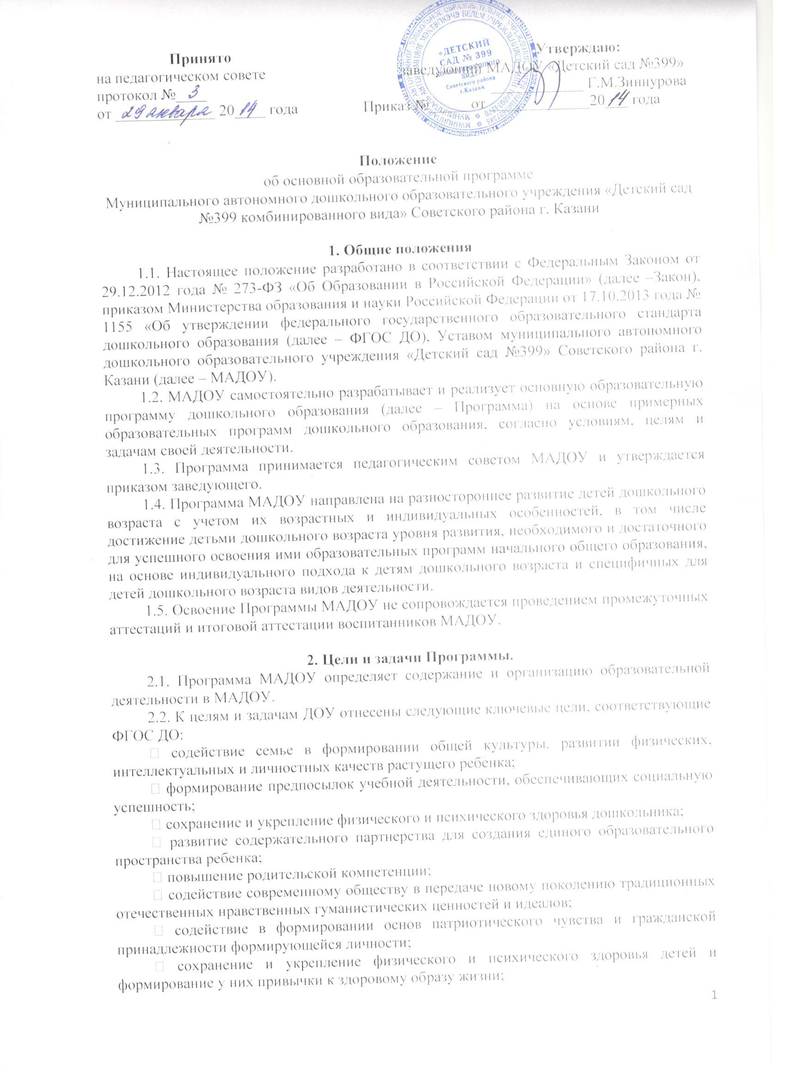
− способствование современному и полноценному психическому развитию каждого ребенка;
− обеспечение каждому ребенку возможности радостно и содержательно прожить период дошкольного детства.
Задачи:
− охраны и укрепления физического и психического здоровья детей, в том числе их эмоционального благополучия;
− обеспечения равных возможностей для полноценного развития каждого ребенка в период дошкольного детства независимо от места жительства, пола, нации, языка, социального статуса, психофизиологических и других особенностей (в том числе ограниченных возможностей здоровья);
− обеспечения преемственности целей, задач и содержания образования, реализуемых в рамках образовательных программ различных уровней (далее - преемственность основных образовательных программ дошкольного и начального общего образования);
− создания благоприятных условий развития детей в соответствии с их возрастными и индивидуальными особенностями и склонностями, развития способностей и творческого потенциала каждого ребенка как субъекта отношений с самим собой, другими детьми, взрослыми и миром;
− объединения обучения и воспитания в целостный образовательный процесс на основе духовно-нравственных и социокультурных ценностей и принятых в обществе правил и норм поведения в интересах человека, семьи, общества;
− формирования общей культуры личности детей, в том числе ценностей здорового образа жизни, развития их социальных, нравственных, эстетических, интеллектуальных, физических качеств, инициативности, самостоятельности и ответственности ребенка, формирования предпосылок учебной деятельности;
− обеспечения вариативности и разнообразия содержания Программ и организационных форм дошкольного образования, возможности формирования Программ различной направленности с учетом образовательных потребностей, способностей и состояния здоровья детей;
− формирования социокультурной среды, соответствующей возрастным, индивидуальным, психологическим и физиологическим особенностям детей;
− обеспечения психолого-педагогической поддержки семьи и повышения компетентности родителей (законных представителей) в вопросах развития и образования, охраны и укрепления здоровья детей.
2.3. Программа МАДОУ включает инвариативную (обязательную) часть и вариативную (формируемую участниками образовательных отношений) часть. Вариативную часть каждая возрастная группа ДОУ может формировать отдельно на основе интересов и запросов родителей воспитанников.
2.4. Программа МАДОУ формируется как программа психолого-педагогической поддержки позитивной социализации и индивидуализации, развития личности детей дошкольного возраста и определяет комплекс основных характеристик дошкольного образования (объем, содержание и планируемые результаты в виде целевых ориентиров дошкольного образования).
2.5. В Программе МАДОУ определена продолжительность пребывания детей в МАДОУ, режим работы.

3. Содержание и структура Программы.
3.1. Содержание Программы обеспечивает развитие личности, мотивации и способностей детей в различных видах детской деятельности и охватывает структурные единицы, представляющие определенные направления развития и образования детей (образовательные области):
− социально-коммуникативное развитие;
− познавательное развитие;
− речевое развитие;
− художественно-эстетическое развитие;
− физическое развитие.
3.2. В содержание Программы указываются аспекты образовательной среды:
− предметно-пространственная развивающая образовательная среда;
− характер взаимодействия со взрослыми;
− характер взаимодействия с другими детьми;
− система отношений ребенка к миру, к другим людям, к себе самому.
3.3. Программа состоит из обязательной части и части, формируемой участниками образовательных отношений. Обе части являются взаимодополняющими и необходимыми для реализации ФГОС ДО.
3.4. В обязательной части Программы раскрывается содержание образовательной деятельности по пяти образовательным областям, описание форм, способов, методов и средств реализации Программы, комплексность подходов для обеспечения развития детей во всех пяти взаимодополняющих образовательных областях.
3.5. Часть, формируемая участниками образовательных отношений, представлена выбранными и (или) разработанными участниками образовательных отношений самостоятельно образовательными программами, направленными на развитие детей в одной или нескольких образовательных областях, видах деятельности и (или) культурных практиках (парциальные образовательные программы), методиками, формами организации образовательной работы, спецификой национальных, социокультурных условий, традиций учреждения, группы.
3.6. Объем обязательной части Программы занимает не менее 60% от ее общего объема; части, формируемой участниками образовательных отношений, не более 40%
3.7. Программа МАДОУ содержит три основных раздела:
− целевой,
− содержательный,
− организационный,
в каждом из которых отражается обязательная часть и часть, формируемая участниками образовательных отношений.
3.8. Целевой раздел Программы состоит из:
− Пояснительной записки, в которой раскрываются цели и задачи реализации Программы; принципы и подходы к формированию Программы; значимые для разработки и реализации Программы характеристики (дети, родители, педагоги).
− Планируемые результаты освоения Программы, которые конкретизируются требованиями ФГОС ДО к целевым ориентирам в обязательной части и части, формируемой участниками образовательных отношений.
3.9. Содержательный раздел Программы раскрывает общее содержание Программы, обеспечивающее полноценное развитие личности детей и включает:
− Описание образовательной деятельности в соответствии с направлениями развития ребенка, представленными в пяти образовательных областях, содержит перечень используемых вариативных примерных основных образовательных программ и методических пособий, обеспечивающих реализацию данного содержания;
− Описание вариативных форм, способов, методов и средств реализации Программы с учетом возрастных и индивидуальных особенностей воспитанников, специфики их образовательных потребностей и интересов;
− Описание образовательной деятельности по профессиональной коррекции нарушений развития детей;
− Особенности образовательной деятельности разных видов и культурных практик;
− Способы и направления поддержки детской инициативы;
− Особенности взаимодействия педагогического коллектива с семьями воспитанников.
3.10. Содержание коррекционной работы включается в Программу и содержит специальные условия, механизмы адаптации Программы, использование специальных образовательных программ и методов, специальных методических пособий и дидактических материалов, проведение групповых и индивидуальных коррекционных занятий и осуществление квалифицированной коррекции нарушений их развития.
3.11. Организационный раздел Программы содержит описание материально- технического обеспечения Программы, обеспеченности методическими материалами и средствами обучения и воспитания, включает распорядок или режим дня в холодный и теплый период года, особенности традиционных событий, праздников, мероприятий; особенности организации предметно-пространственной среды.
3.12. В случае, если обязательная часть Программы соответствует примерной образовательной программе, она оформляется в виде ссылки на соответствующую примерную образовательную программу. Обязательная часть представляется развернуто, в случае если она не соответствует одной из примерных.
3.13. Часть Программы, формируемая участниками образовательных отношений, может быть представлена в виде ссылок на соответствующую методическую литературу, позволяющую ознакомиться с содержанием выбранных участниками образовательных отношений парциальных программ, методик, форм организации образовательной работы.
3.14. Рабочие учебные программы по образовательным областям разрабатываются в соответствие с примерной образовательной программой дошкольного образования, парциальными программами и с учетом регионального компонента.

4. Презентация Программы.
4.1. Дополнительным разделом Программы является текст ее краткой презентации.
4.2. Краткая презентация ориентирована на родителей (законных представителей) и размещается на сайте МАДОУ.
4.3. Структура Презентации:
− Возрастные и иные категории детей, на которых ориентирована Программа;
− Используемые Примерные программы;
− Характеристика взаимодействия педагогического коллектива с семьями детей.

5. Механизм реализации Программы.
5.1. На заседании установочного педагогического совета образовательная программа и рабочие программы педагогов возрастных групп принимаются и утверждаются.
5.2. Заведующий МАДОУ утверждает по МАДОУ перечень примерных образовательных программ и разрешает их реализацию в текущем учебном году. Основанием для приказа является решение педагогического совета. Ответственность за издание приказа возлагается на руководителя МАДОУ.
5.3. Учебно-методические комплекты (далее УМК), необходимые для организации образовательной деятельности выбираются педагогами МАДОУ из Федерального перечня, рекомендованного Министерством образования и науки РФ и региональными органами управления образования.
5.4. Педагоги ставят в известность родителей (законных представителей) об использовании УМК.

6. Сроки реализации Образовательной программы ДОУ
6.1. Образовательная программа МАДОУ разрабатывается на срок не более 5 лет.
6.2. В ходе реализации Программы возможны изменения, вызванные технологизацией образовательной деятельности, необходимостью обновления содержания образования, внедрением новых методик.
6.3. Ежегодно утверждаемые учебные планы, программы, если они не меняют в корне концепцию и направленность дошкольного образования, приоритетные направления образовательной деятельности, являются дополнениями к основной образовательной программе МАДОУ.

7. Организация контроля за реализацией образовательной программы
7.1. Контроль выполнения Программы и освоение ее содержания воспитанниками осуществляется старшим воспитателем и организуется в соответствии с положением о системе мониторинга качества образовательного процесса.
7.2. Общее руководство реализацией Программы МАДОУ осуществляется руководителем. Вопросы о ходе реализации рассматриваются на административных совещаниях, заседаниях педагогического совета.
7.3. Ответственность за реализацию Программы возлагается на администрацию МАДОУ.
7.4. МАДОУ несет ответственность в установленном законодательством Российской Федерации порядке за невыполнение или ненадлежащее выполнение функций, отнесенных к ее компетентности, за реализацию не в полном объеме образовательных программ в соответствии с учебным планом, качество образования выпускников МАДОУ, а также за жизнь, здоровье воспитанников, работников образовательного учреждения.
7.5. За нарушение или незаконное ограничение права на образование и предусмотренных законодательством об образовании прав и свобод воспитанников, родителей (законных представителей) несовершеннолетних воспитанников, нарушение требований к осуществлению образовательной деятельности МАДОУ и его должностные лица несут административную ответственность в соответствии с Кодексом Российской Федерации об административных правонарушениях.
7.6. Срок действия настоящего положения действует до внесения изменений в законодательные акты, регламентирующие организацию образовательной деятельности.

